Android API 목록

* 회원가입 하려는 유저 정보를 받아서 데이터베이스에 저장한다.

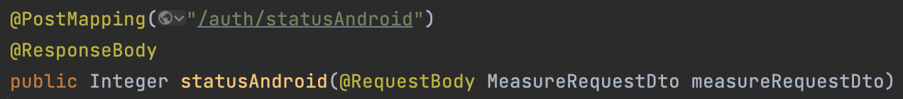

* 아두이노 측정 시작/종료에 대한 신호를 받아서 데이터베이스의 Status에 반영한다. (측정 시작 : status = 1 , 측정 종료 : status = 2)

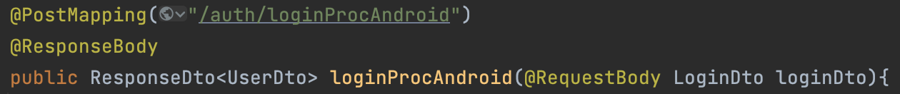

* Username과 Password, 파이어베이스 Token을 전달 받고, DB에 해당 유저가 존재하고 비밀번호도 일치하면 해당 유저의 정보를 모두 찾아서 반환한다.
* 이 때 데이터베이스의 UserToken 테이블에서 해당 유저의 Firebase 토큰을 확인하고, 토큰이 비어있거나 다른 토큰이 들어있으면 새로 전달받은 토큰으로 업데이트한다. ( UPDATE 쿼리 사용 )



* 전달 받은 Username을 이용해 Infos 테이블에 있는 해당 유저의 무호흡 측정 기록을 조회한다.
* List 형식의 레코드 기록들이 반환되며, 안드로이드에서 측정 현황 그래프를 만드는 데에 사용된다.